LÍNGUA PORTUGUESA E MATEMÁTICA
SAEMI
SISTEMA DE AVALIAÇÃO EDUCACIONAL MUNICIPAL DO IPOJUCA
2014

4º ano do
Ensino Fundamental
Caderno
C0409

Nome do estudante

Data de Nascimento do estudante

Caro(a) estudante,

Você está participando do Sistema de Avaliação Educacional Municipal do Ipojuca - SAEMI. Sua participação é muito importante para sabermos como está a educação em nosso município.
- Hoje, você vai fazer atividades de Língua Portuguesa e Matemática.
- Responda com calma, procurando não deixar nenhuma questão em branco. Bom teste!

Saemi
Sistema de Avaliação Educacional Municipal do Ipojuca

SECRETARIA DE EDUCAÇÃO

LM4EF

EXEMPLO DE LÍNGUA PORTUGUESA

Veja a figura abaixo.

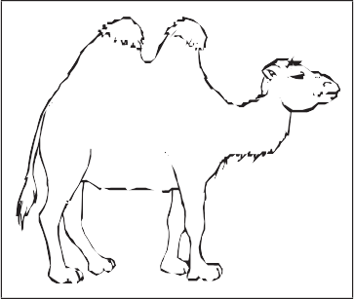

Qual é o nome dessa figura?

- CABELO

- CAMELO

- GALEGO

- GAMADO

EXEMPLO DE MATEMÁTICA

Observe abaixo a conta que a professora Ana escreveu no quadro.

4 X 20

Qual é o resultado dessa conta?

- 24

- 60

- 80

- 84

ATENÇÃO!
Agora, você vai responder a questões de Língua Portuguesa.

Questão 01
P030143E4

Leia a palavra abaixo.

Lagarta

Faça um X no número de sílabas (pedaços) da palavra que você leu.

- 1

- 2

- 3

- 7

Leia o texto abaixo.

Os bichos

O tico-tico
Tem raiva do mico. Com toda razão: O mico acha
Que no ninho Do passarinho
Está sua refeição.
COELHO, R.S. Bichos. Belo Horizonte: Aletria. p.39, 2009. (P041723E4_SUP)

Nesse texto, o tico-tico tem raiva do mico porque o mico

- acha que é um passarinho.

- come os ovos do tico-tico.

- pensa que sempre tem razão.

- rouba a refeição do tico-tico.

Questão 03
P010300E4

Veja a cena abaixo.

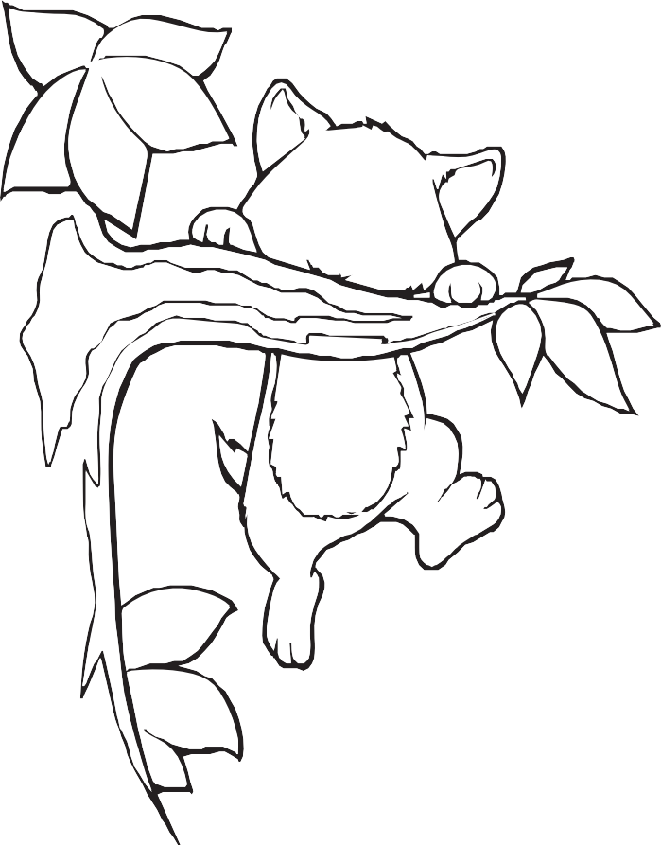
Disponível em: <http://www.turminha.com.br/desenho-para-colorir>. Acesso em: 23 maio 2012. (P010300E4_SUP)

Faça um X na frase que conta o que acontece nessa cena.

- O GATO CORRE NO MATO.

- O GATO GOSTA DO GALO.

- O GATO SENTA NO PRATO.

- O GATO SOBE NO GALHO.

Leia o texto abaixo para responder às questões.

Artur e os cavaleiros da Távola Redonda

Artur era filho secreto do rei Pendragon. Ao nascer, foi confiado ao mago Merlim, que cuidou de sua educação, mas não lhe contou sua verdadeira origem nem destino que o esperava.
Dezesseis anos mais tarde, o rei morreu sem deixar herdeiro. Para escolher um novo rei, surgiu uma espada encantada que exibia o nome Excalibur, encravada numa pedra, na qual se lia: “Aquele que conquistar essa espada será o rei”.
Todos os cavaleiros do reino tentaram retirar a espada da pedra. Mas nenhum conseguiu.
Na sua vez, Artur apoderou-se da arma sem a mínima dificuldade. Foi inacreditável. Ele foi consagrado rei.
Um dia, Merlim aconselhou Artur a reunir os melhores cavaleiros. Diante deles, o mágico fez aparecer uma távola redonda e vários assentos. Neles estava escrito, em ouro, o nome de cada cavaleiro.
Os cavaleiros da Távola Redonda fizeram um juramento: Percorreriam todo o reino socorrendo damas em perigo e combatendo os maus.
Minha 1ª Biblioteca Larousse Heróis. Tradução: Adriana de Oliveira Silva. São Paulo: Larousse do Brasil, 2007, p. 10 - 11. (P041831E4_SUP)

Questão 04
P041833E4

De acordo com esse texto, os cavaleiros do rei Artur prometeram

- construir uma grande távola redonda.

- percorrer o reino ajudando pessoas.

- retirar a espada Excalibur da pedra.

- revelar o segredo do rei Pendragon.

Questão 05
P041831E4

Esse texto é

- um conto.

- um diário.

- uma carta.

- uma notícia.

Questão 06
P020026D3

Faça um X na frase que está escrita corretamente.

- ASMENINASADORAM BRINCAR DE PULARCORDA.

- AS MENINAS ADORAM BRINCAR DE PULAR CORDA.

- ASMENINAS ADORAMBRINCAR DE PULARCORDA.

- AS MENINASADORAM BRINCARDEPULAR CORDA.

Leia o texto abaixo.

Aranha

O homem pede uma salada em um restaurante e quando vai comer, vê uma mosca no tomate. Imediatamente, ele chama o garçom:
- Garçom! Olha só o tamanho desta mosca pousada no meu tomate! E agora, o que eu faço?
O garçom responde:
- Fica frio... Olha só o tamanho da aranha que saiu da alface! Já, já ela come a mosca!
Disponível em: <http://criancas.uol.com.br/piadas/livro-de-piadas/aranha.jhtm>. Acesso em: 14 nov. 2011. (P040056D3_SUP)

O que faz esse texto ficar engraçado?

- A reclamação do homem.

- A resposta do garçom.

- O surgimento da mosca.

- O tamanho da aranha.

Leia o texto abaixo.

A roda dos caranguejos

- Papai! – reclama Carlos do fundo do seu rochedo. – Estou com dor nas patas esta manhã.
- Ah, ah – responde seu pai, rindo. – Não teria aula de dança por acaso?
- É... – suspira o caranguejinho. – Mas papai, não quero ir, não consigo andar de lado como os outros...
Só que papai-caranguejo insistiu e Carlos foi à aula, fazendo beicinho...
No caminho, bem atrás de uma anêmona-do-mar, Carlos vislumbra uma senhorita-caranguejo diante do seu espelho.
- Não conseguirei nunca! – chora ela. – Ando sempre para frente!
- Eu também! – exclama Carlos, aproximando-se. – E se treinássemos juntos? Carlos e Zulmira chegaram ao fim da aula de dança, avançando bem de lado!
- Muito bem! – exclama o professor. – Carlos, ponha música! Agora, todos
poderemos fazer uma linda roda!
TESSANDIER, Catherine et al. 365 histórias para sonhar. Trad.: Renata Cordeiro. São Paulo: Ciranda Cultural, 2011. p. 102. (P010131E4_SUP)

Quem é a personagem principal dessa história?

- Carlos.

- O papai.

- O professor.

- Zulmira.

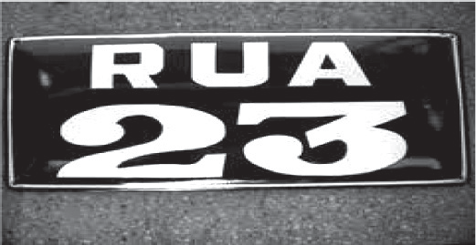Faça um X na placa em que aparecem somente letras.

A)

B)

C)

D)

Questão 10
P030332E4

Leia o texto abaixo.

Lagartixa solta o rabo para enganar predador, conta livro

A lagartixa não é muito maior do que um dedo indicador, mas assusta muita gente.
No livro “Minha Querida Lagartixa”, Wess é um garoto que se vê em apuros ao dar de cara com um desses répteis na cozinha de sua casa.
Vânia, sua mãe, tenta explicar que o bicho não faz mal. Ela conta ao filho que existem 300 espécies de lagartixa.
Elas pertencem ao mesmo grupo das cobras, das tartarugas e dos jacarés.
Vânia conta então que as lagartixas se alimentam de filhotes de barata, de escorpião e de alguns insetos que transmitem doenças.
São também espertas. Quando se sentem ameaçadas por algum predador, elas soltam o rabo e evitam ser capturadas. Depois, a cauda se regenera, quer dizer, cresce novamente.
A aula de Vânia dá certo. Wess deixa o medo de lado e aprende até a admirar as lagartixas magrelas.
Disponível em: <http://www1.folha.uol.com.br/folhinha/1144174-lagartixa-solta-o-rabo-para-enganar-predador-conta-livro.shtml>. Acesso em: 29 ago. 2012.
Fragmento. (P030329E4_SUP)

No trecho “Wess é um garoto que se vê em apuros ao dar de cara com um desses répteis na cozinha de sua casa.”, a expressão “dar de cara” significa

- bater.

- cair.

- encontrar.

- observar.

ATENÇÃO!
Agora, você vai responder a questões de Matemática.

Questão 11
M031931E4

Observe abaixo a maneira como Vanessa arrumou os móveis em sua sala.

Televisão
Luminária
Sofá
Poltrona

Mesa

De acordo com esse desenho, o sofá ficou mais próximo da

- luminária.

- mesa.

- poltrona.

- televisão.

Observe na tabela abaixo os passeios feitos por algumas crianças nas últimas férias.

Crianças | Passeio
Aline | Circo
Mateus | Clube
Pedro | Parque
Vitor | Teatro

De acordo com essa tabela, qual foi o passeio feito por Pedro nessas férias?

- Teatro.

- Parque.

- Clube.

- Circo.

Questão 13
M041348E4

Lavínia e Ana são irmãs. Lavínia tem 12 anos e Ana tem 3. Quantos anos Lavínia tem a mais que Ana?

- 6

- 9

- 15

- 18

Observe abaixo o número de camisas que Mauro terá que organizar na prateleira de sua loja.
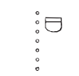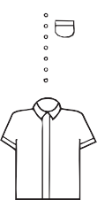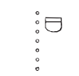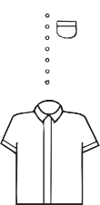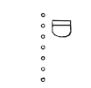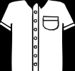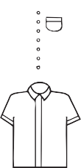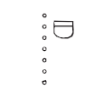

No total, quantas camisas Mauro terá que organizar nessa prateleira?

- 4

- 5

- 20

- 24

Marcos organizou os seus chaveiros em um porta-chaves, começando do chaveiro com mais chaves até o chaveiro com menos chaves.
Qual é a ordem dos chaveiros organizados por Marcos?

A)

B)

C)

D)

Observe abaixo as moedas que Lucas ganhou de seu tio.

Ele trocou essas moedas por uma única nota. Qual é a nota que Lucas recebeu nessa troca?

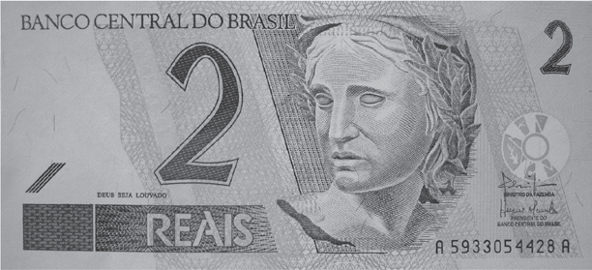A)

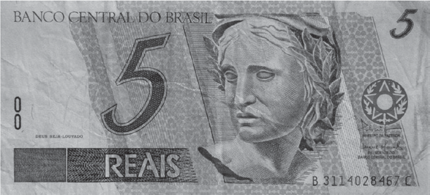B)

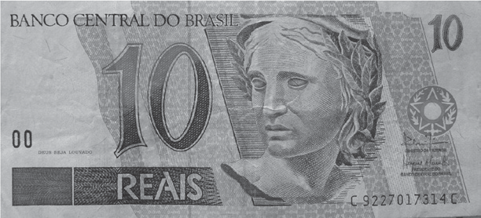C)

D)

Janaína tinha 27 bombons. Ela deu 6 bombons para seu primo e 3 para sua irmã. Com quantos bombons Janaína ficou?

- 18

- 21

- 24

- 36

Questão 18
M041448E4

Paulo comprou 10 embalagens de refrigerantes com 6 garrafas em cada uma. Quantas garrafas de refrigerante ele comprou?

- 6

- 16

- 10

- 60

Observe abaixo o desenho de um cone.

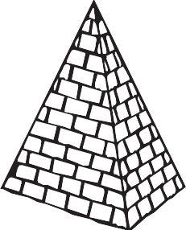Qual é o objeto que lembra a forma do cone?

A)

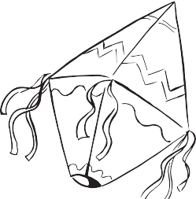B)

C)

D)

Questão 20
M041511E4

Observe abaixo a receita de pão de queijo que Marcela vai fazer.

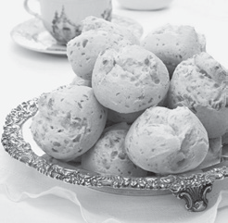
Pão de Queijo
Ingredientes

5 XÍCARAS (CHÁ) DE POLVILHO DOCE
- XÍCARA (CHÁ) DE ÓLEO
- XÍCARAS (CHÁ) DE ÁGUA
1 XÍCARA (CHÁ) DE LEITE SAL A GOSTO
6 OVOS
3 XÍCARAS (CHÁ) DE QUEIJO MINAS PADRÃO RALADO

Quantas xícaras de água são usadas para preparar essa receita?

- 1

- 2

- 3

- 6

ATENÇÃO!
Agora, você vai responder a questões de Língua Portuguesa.

Questão 21
P030036D3

Faça um X na placa onde aparecem somente letras.

A)

B)

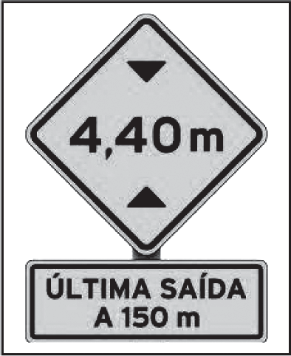C)

D)

Leia o texto abaixo.
A orquestra
Passarinhos voam no céu com sua bela cantoria... O mar faz chuá... chuá...
E preso parece ficar Plim, plim... é o som da chuva fininha
que completa a orquestra
A orquestra que
com a cantoria dos pássaros com o chuá... chuá... do mar com o plim, plim... da chuva faz lindas melodias
Ó Ó Ó ... chuá... chuá... plim... plim... Mas o maestro chega sempre atrasado O maestro trovão
Com seu vozeirão Chega depois do início Lá pro meio
Lá pro fim
Ó Ó Ó ... chuá...chuá... plim...plim...
Disponível em: <http://www.blocosonline.com.br/literatura/poesia/pinf/pinf0094.htm>. Acesso em: 2 ago. 2012. (P040219E4_SUP)

De acordo com esse texto, quem se atrasa?

- A chuva.

- A orquestra.

- O maestro.

- O mar.

Leia o texto abaixo.

Meu irmão chegou em casa com um embrulho. Gritou da porta:
- Pacote da tia Brunilda!
Todo mundo correu, minha irmã falou:
- Olha como vem coisa.
Arrebentaram o barbante, rasgaram o papel, tudo se espalhou na mesa.
Aí foi aquela confusão:
- O vestido vermelho é meu.
- Ih, que colar bacana! Vai combinar com o meu suéter.
- Vê se veio alguma camisa do tio Júlio pra mim.
- Que sapato alinhado, tá com jeito de ser meu número.
Eu fico boba de ver como a tia Brunilda compra roupa. Compra e enjoa. Enjoa tudo: vestido, bolsa, sapato, blusa. Usa três, quatro vezes e pronto: enjoa. Outro dia eu perguntei:
- Se ela enjoa tão depressa, pra que ela compra tanto? É pra poder enjoar
mais?
BOJUNGA, Lygia. A bolsa amarela. Rio de Janeiro: Editora Agir, 1993. Fragmento. (P041964E4_SUP)

No trecho “Eu fico boba de ver como a tia Brunilda compra roupa.”, a expressão “fico boba” quer dizer que a menina fica

- admirada.

- cansada.

- curiosa.

- espantada.

Veja a figura abaixo.

Faça um X na figura que tem a primeira sílaba (pedaço) igual a da figura que você viu.

A)

B)

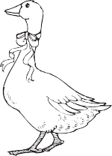C)

D)

Leia o texto abaixo.

Uma das maiores invenções da humanidade não foi a roda, o avião ou o raio laser, mas o sanduíche.
O sanduíche nasceu quando o quarto Conde de Sandwittch, ainda no século XVIII, em vez de enfrentar a preguiça de um jantar formal, ordenou a seu criado que fizesse “qualquer coisa” simples e rápida. Ele queria matar a fome sem abandonar o que estava fazendo – dizem que jogava cartas de baralho.
Quase em pânico, o criado apanhou duas fatias de pão e enfiou entre elas um naco de presunto. O Conde nunca mais jantou – só comeu sanduíches.
De lá para cá, as pessoas ficaram muito mais ocupadas que o nobre inglês e a criação do criado virou mania universal. Atraente pelo visual, simples, o sanduíche viu passar dois séculos incorporando à sua fórmula básica tudo o
que se possa imaginar de comestível.
Disponível em: <www.sanduicheprimavera.com.br>. Acesso em: 31 maio 2012. (P030096D3_SUP)

Qual é o assunto desse texto?

- A origem do sanduíche.

- As receitas de sanduíche.

- O jantar no século XVIII.

- Os jogos de baralho.

Questão 26
P041913E4

Leia o texto abaixo.

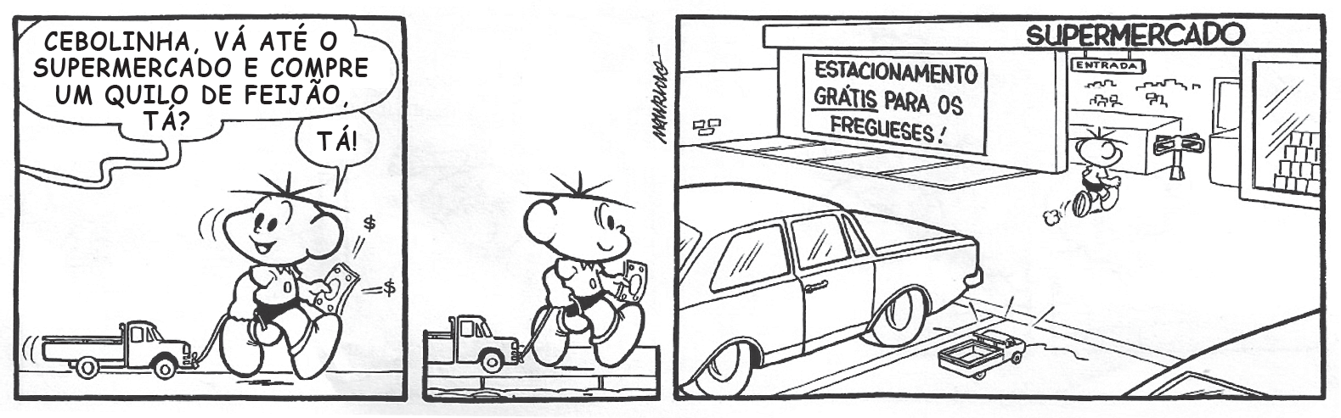
SOUSA, Maurício de. Turma da Mônica. De quem é esse coelho? Porto Alegre. L&PM. 2010. p. 41. (P041913E4_SUP)

Esse texto é engraçado porque o menino

- deixa o carrinho no estacionamento.

- entra sozinho no supermercado.

- faz um favor para sua mãe.

- puxa o carrinho pela rua.

Questão 27
P030064D3

Faça um X no quadradinho da frase que está escrita corretamente.

- QUEM TEMUMAMIGO TEMUMTESOURO.

- QUEMTEM UMAMIGO TEMUMTESOURO.

- QUEM TEM UM AMIGO TEM UM TESOURO.

- QUEMTEMUMAMIGO TEMUM TESOURO.

Leia o texto abaixo para responder às questões a seguir.

A Lulu estava muito contente naquele dia. É que era o dia do aniversário dela.
Quando ela chegou da escola já encontrou a mamãe preparando a festa. O bolo já estava pronto, os brigadeiros, as balas e os pirulitos.
O papai estava enchendo as bolas e a tia Mari estava botando a mesa na sala. Todos almoçaram na cozinha para não atrapalhar as arrumações.
Então Lulu tomou banho e vestiu sua roupa nova, que a mamãe tinha comprado para ela. E se arrumou toda e a mamãe botou nela um pouquinho de água de colônia.
O primeiro convidado que chegou foi o priminho da Lulu, o Miguel. Depois chegou a Taís, o Arthur e o Caiã e todos os colegas do colégio. E ficaram todos brincando no jardim.
Aí todos entraram para abrir os presentes.
Depois foram soprar as velinhas e cantar parabéns.
Lulu gostou de todos os presentes, mas o que ela mais gostou foi da caixa grande de lápis de cor que se abria feito uma sanfona e que tinha todas, mas todas as cores, mesmo.
Depois que todos foram embora a Lulu foi dormir e ela até botou a caixa de lápis de cor do lado da caminha dela.
ROCHA, Ruth. Disponível em: <http://www2.uol.com.br/ruthrocha/historias_01.htm>. Acesso em: 11 set. 2012. Fragmento. (P041962E4_SUP)

Questão 28
P041979E4

Nesse texto, qual é o trecho que dá ideia de tempo?

- “Depois que todos foram embora...”.

- “E ficaram todos brincando no jardim.”.

- “O papai estava enchendo as bolas...”.

- “Todos almoçaram na cozinha...”.

Questão 29
P041977E4

Esse texto é

- um conto.

- um convite.

- uma carta.

- uma notícia.

Questão 30
P041972E4

Esse texto serve para

- apresentar uma informação.

- contar uma história.

- convidar para uma festa.

- ensinar uma brincadeira.

ATENÇÃO!
Agora, você vai responder a questões de Matemática.
Questão 31
M031966E4

Observe abaixo as 18 moedas que Ronaldo distribuiu igualmente em dois potes.

Quantas moedas ele colocou em cada pote?

- 2

- 6

- 9

- 18

Questão 32
M031837E4

Observe a conta abaixo.
61 + 9

Qual é o resultado dessa conta?

- 52
- 70 C) 549 D) 619

Um hotel tem 5 quartos, com 3 camas em cada quarto. Quantas camas tem, no total, nesse hotel?

- 8

- 10

- 15

- 20

Questão 34
M041353E4

Marcos percorreu 15 quilômetros de uma corrida cujo trajeto total é de 45 quilômetros. Quantos quilômetros ele ainda precisaria percorrer para completar essa corrida?

- 15

- 30

- 31

- 45

Observe os números escritos nas placas abaixo.

7
49
90
35
16
28

Qual é a ordem crescente desses números?

A) 90 – 49 – 35 – 28 – 16 – 7

B) 90 – 35 – 16 – 7 – 28 – 49

C) 7 – 16 – 28 – 35 – 49 – 90

D) 7 – 49 – 90 – 35 – 16 – 28

Observe no gráfico abaixo o resultado de uma pesquisa realizada em uma agência de automóveis sobre as cores de carros mais vendidas.
3 000
Número de carros vendidos

2 500

2 000

1 500

1 000

500

0
Cinza Vermelho Preto Prata

Cores

De acordo com esse gráfico, qual é a cor de carro mais vendida?

- Cinza.

- Prata.

- Preto.

- Vermelho.

Questão 37
M031941E4

Jorge treinou durante 1 ano para um campeonato.
Durante quantos meses Jorge treinou para esse campeonato?

- 1

- 6

- 10

- 12

Laura comprou um vestido que custou 98 reais. Quantos reais custou esse vestido de Laura?

- Noventa.

- Noventa e oito.

- Oitenta.

- Oitenta e nove.

Questão 39
M041453E4

Carlos trocou as moedas abaixo por notas de mesmo valor.

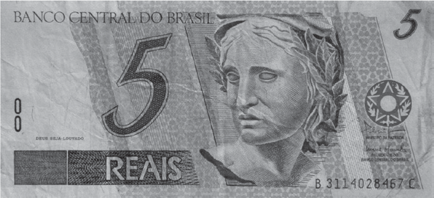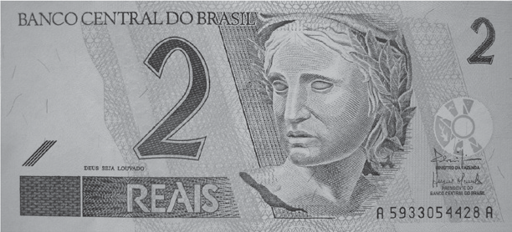Quais notas Carlos recebeu nessa troca?

A)

B)

C)

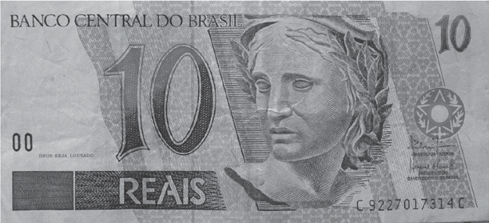D)

Observe abaixo a receita de bolo de chocolate que Jurema tem.

Bolo de Chocolate
Ingredientes

3 xícaras de farinha de trigo 2 xícaras de açúcar
1 xícara de leite
- colheres de sopa cheias de chocolate em pó 1 colher de sopa de fermento em pó
- ovos

Quantos ovos são usados para preparar essa receita?

- 2

- 3

- 6

- 7

